中國文化大學中程計畫
計畫成果紀錄表

子計畫 | B3 開設智慧生活科技軸線學科
具體作法 | 透過專題演講帶給在校生更多實務經驗
主題 | 專題演講-楊斯淵~企業倫理精神的延伸-永續責任投資
內容  （活動內容簡述/執行成效） | 主辦單位：財金系  活動日期：111/11/30(周三)1300-1500  活動地點：大恩706教室  主 講 者：楊斯淵~企業倫理精神的延伸-永續責任投資  參與人數：46人（教師2人、學生44人、）  內 容：  近年來ESG【環境保護(E)、社會責任(S)、公司治理(G)】已逐漸成為投資人的決策焦點，重視ESG的企業通常信用評等較佳、營運狀況也相對穩定。 ESG原則強調一反過往企業僅就財務表現進行評估，也應將環境、社會和公司治理等因素納入投資決策或者企業經營之考量。所謂E（environment）即指對於環境的關懷、S（social）則是對社會及文化的考量，而G（Corporate Governance）則是公司治理。在環境層面，考慮包括如生物多樣性、環境污染防治與控制等面向；在社會考量層面則可能包括如勞工的工作條件、工作安全、社區健康與安全、與受產業影響之利害關係人的關係維繫、土地的佔用與非自願性遷徙、對於當地原住民之補償與照料、文化遺產之保存等等；並且強調公司治理的透明度與公開度。  執行成效:  鼓勵學生多元學習，不要就地設限，世界之大，保持著處處可學習態度。
活動照片  (檔案大小以不超過2M為限) | 活動照片電子檔名稱  (請用英數檔名) | 活動照片內容說明(每張20字內)
 | 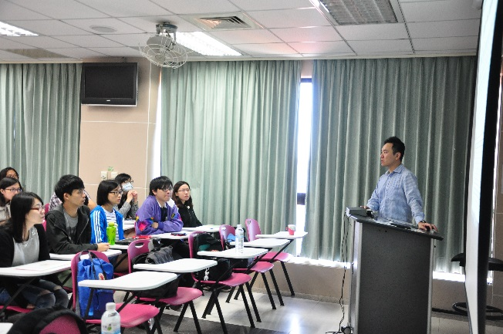 | 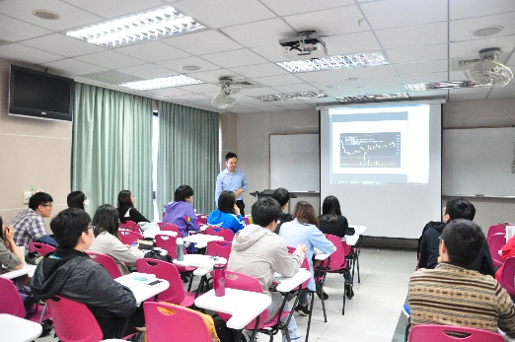
 | 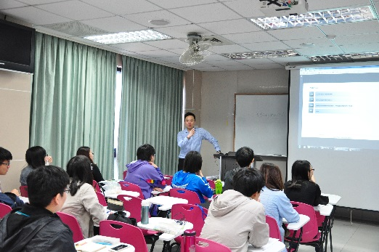 | 